1.5 Дизайн система
Общие решения
Дизайн-система - это набор одинаковых цветов, шрифтов, отступов и элементов, из которых собираются все экраны. Благодаря ей экраны выглядят единообразно, а разработчик берёт готовые значения вместо того, чтобы подбирать их на глаз.
Настроение приложения - спокойное и бережное, как забота о питомце. Основной цвет - приглушённый зелёный, тёплый акцент - терракотовый. Для сообщений об ошибках, предупреждениях и успехе заведены отдельные цвета, чтобы состояние читалось сразу.
1.5.1. Цветовая палитра
В таблице 1 даны цвета светлой и тёмной тем в формате HEX. У каждого цвета есть роль («токен»): в макетах и коде используется название роли, а не конкретный цвет, поэтому тема переключается без правок экранов.
Таблица 1 – Цветовая палитра светлой и тёмной тем
Токен | Назначение | Светлая | Тёмная
background | Фон экрана | #F6F7F4 | #0F1311
surface | Поверхность карточек | #FFFFFF | #171C19
surfaceVariant | Вторая поверхность | #E9EEEA | #232B27
onSurface | Основной текст | #1B1F1D | #E3E8E5
onSurfaceVariant | Вторичный текст | #444C48 | #BBC5BF
primary | Основной акцент | #1F6F5C | #86D4BE
onPrimary | Текст на акценте | #FFFFFF | #00382C
primaryContainer | Контейнер акцента | #CFEDE3 | #0F5243
onPrimaryContainer | Текст в контейнере | #00382C | #CFEDE3
secondary | Вторичный акцент | #9A4A12 | #FFB68A
onSecondary | Текст на вторичном | #FFFFFF | #4A1D00
secondaryContainer | Тёплый контейнер | #FFE0CC | #7A3300
onSecondaryContainer | Текст в тёплом | #4A1D00 | #FFE0CC
outline | Рамки полей | #6F7973 | #8A948E
outlineVariant | Разделители | #C4CCC7 | #3B4540
error | Ошибка | #B3261E | #FFB4AB
onError | Текст на ошибке | #FFFFFF | #690005
errorContainer | Контейнер ошибки | #F9DEDC | #93000A
onErrorContainer | Текст в ошибке | #410E0B | #FFDAD6
warning | Предупреждение | #8A5A00 | #F5C26B
warningContainer | Контейнер предупреждения | #FFE8B8 | #5C4000
onWarningContainer | Текст в предупреждении | #3A2600 | #FFE8B8
success | Успех | #1E6B2E | #8FD99A
successContainer | Контейнер успеха | #CDEFD2 | #14522A
onSuccessContainer | Текст в успехе | #0B3A15 | #CDEFD2

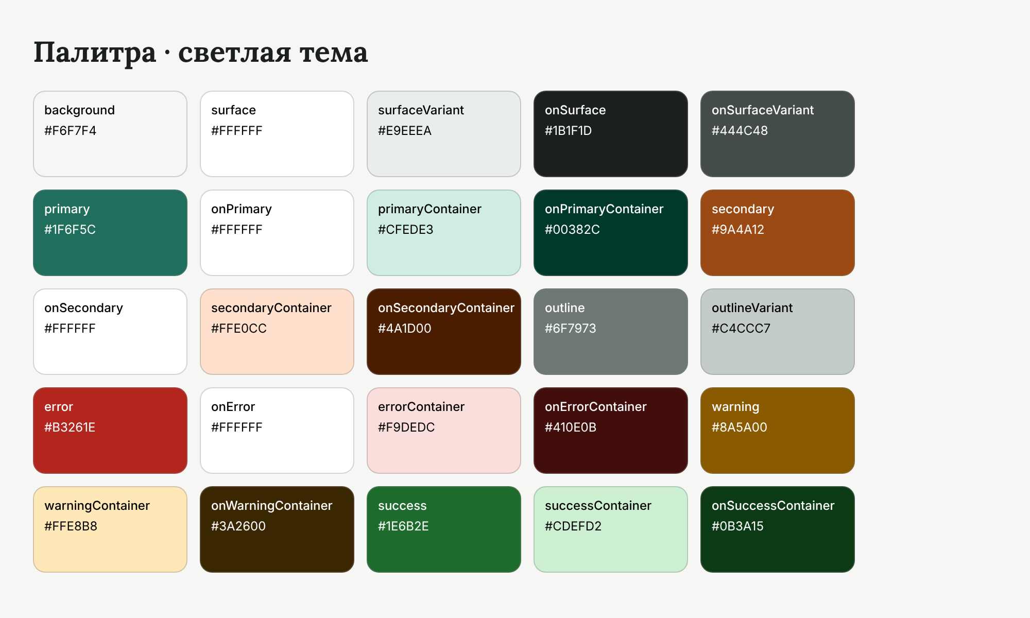
Рисунок 1 – Палитра светлой темы
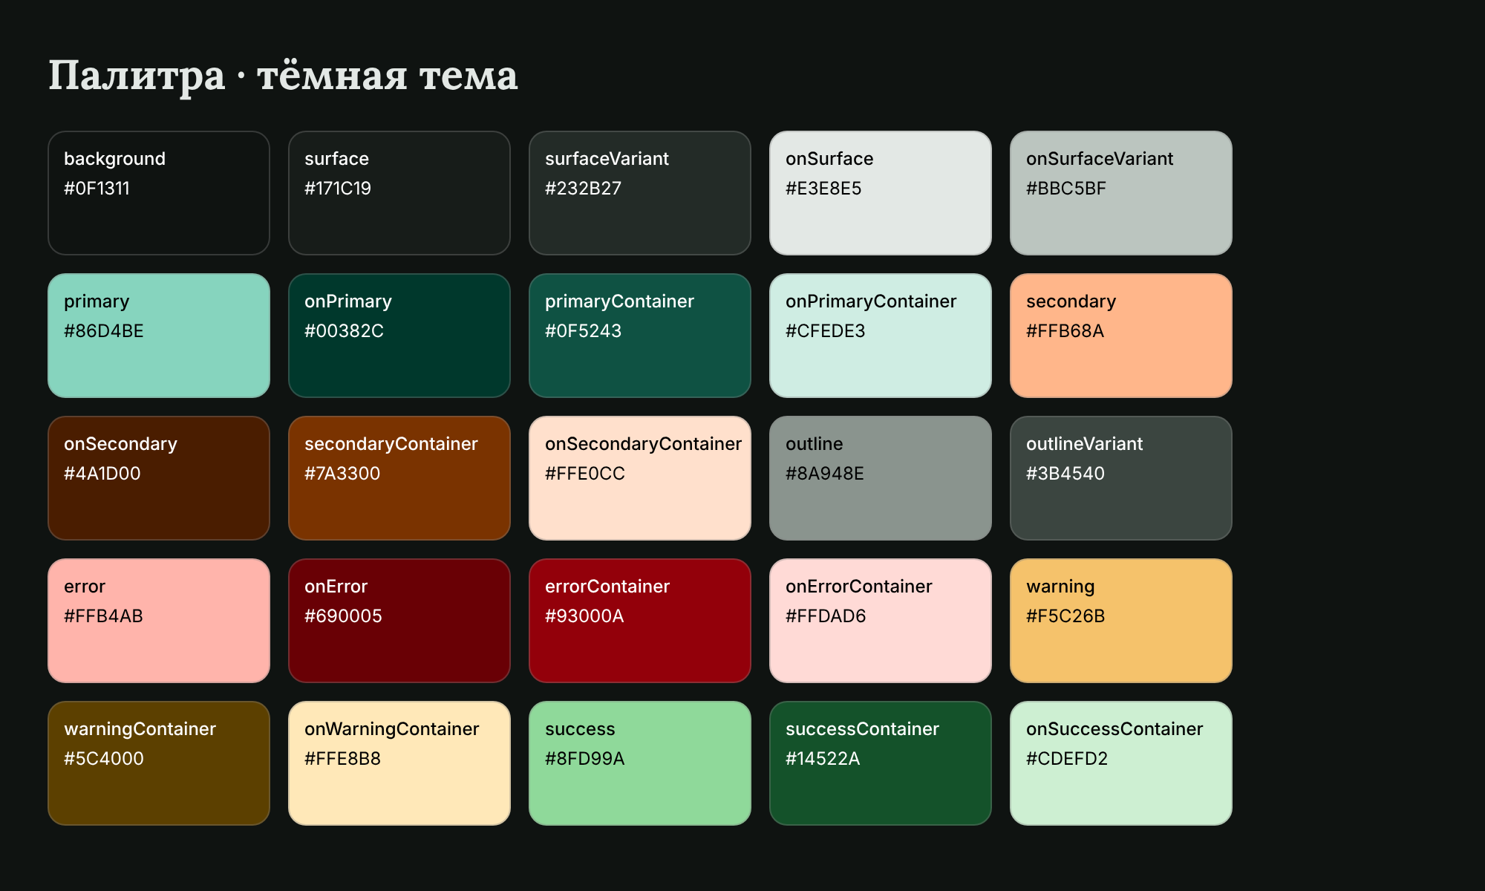
Рисунок 2 – Палитра тёмной темы
1.5.3. Проверка контрастности (WCAG AA)
Чтобы текст читался при любом освещении, проверена контрастность по правилам WCAG 2.1, уровень AA: для текста не менее 4,5:1, для рамок и значков не менее 3:1. Проверено 19 пар в каждой теме; результат - все пары проходят. Наименьший контраст: 4,19:1 в светлой теме и 5,51:1 в тёмной
Таблица 2 – Контраст пар цветов, светлая тема
Пара (текст / фон) | Где используется | Контраст | Норма | Итог
#1B1F1D / #F6F7F4 | Основной текст на фоне | 15,5 | ≥ 4,5 | да
#1B1F1D / #FFFFFF | Основной текст на карточке | 16,66 | ≥ 4,5 | да
#444C48 / #FFFFFF | Вторичный текст на карточке | 8,85 | ≥ 4,5 | да
#444C48 / #F6F7F4 | Вторичный текст на фоне | 8,23 | ≥ 4,5 | да
#1F6F5C / #F6F7F4 | Фокус, переключатели, значки | 5,6 | ≥ 3 | да
#1F6F5C / #FFFFFF | Акцентный текст на карточке | 6,02 | ≥ 4,5 | да
#FFFFFF / #1F6F5C | Текст на основной кнопке | 6,02 | ≥ 4,5 | да
#00382C / #CFEDE3 | Текст на акцентном контейнере | 10,53 | ≥ 4,5 | да
#FFFFFF / #9A4A12 | Текст на вторичной кнопке | 6,25 | ≥ 4,5 | да
#4A1D00 / #FFE0CC | Текст на тёплом контейнере | 11,44 | ≥ 4,5 | да
#B3261E / #F6F7F4 | Текст ошибки | 6,08 | ≥ 4,5 | да
#FFFFFF / #B3261E | Текст на кнопке-ошибке | 6,54 | ≥ 4,5 | да
#410E0B / #F9DEDC | Текст в блоке ошибки | 12,77 | ≥ 4,5 | да
#3A2600 / #FFE8B8 | Текст в предупреждении | 12 | ≥ 4,5 | да
#0B3A15 / #CDEFD2 | Текст в успешном блоке | 10,35 | ≥ 4,5 | да
#6F7973 / #F6F7F4 | Рамка поля ввода на фоне | 4,19 | ≥ 3 | да
#6F7973 / #FFFFFF | Рамка поля ввода на карточке | 4,51 | ≥ 3 | да
#8A5A00 / #F6F7F4 | Значок предупреждения | 5,51 | ≥ 3 | да
#1E6B2E / #F6F7F4 | Значок успеха | 6,11 | ≥ 3 | да

Таблица 3 – Контраст пар цветов, тёмная тема
Пара (текст / фон) | Где используется | Контраст | Норма | Итог
#E3E8E5 / #0F1311 | Основной текст на фоне | 15,1 | ≥ 4,5 | да
#E3E8E5 / #171C19 | Основной текст на карточке | 13,92 | ≥ 4,5 | да
#BBC5BF / #171C19 | Вторичный текст на карточке | 9,74 | ≥ 4,5 | да
#BBC5BF / #0F1311 | Вторичный текст на фоне | 10,57 | ≥ 4,5 | да
#86D4BE / #0F1311 | Фокус, переключатели, значки | 10,86 | ≥ 3 | да
#86D4BE / #171C19 | Акцентный текст на карточке | 10,01 | ≥ 4,5 | да
#00382C / #86D4BE | Текст на основной кнопке | 7,6 | ≥ 4,5 | да
#CFEDE3 / #0F5243 | Текст на акцентном контейнере | 7,31 | ≥ 4,5 | да
#4A1D00 / #FFB68A | Текст на вторичной кнопке | 8,39 | ≥ 4,5 | да
#FFE0CC / #7A3300 | Текст на тёплом контейнере | 7,3 | ≥ 4,5 | да
#FFB4AB / #0F1311 | Текст ошибки | 11,03 | ≥ 4,5 | да
#690005 / #FFB4AB | Текст на кнопке-ошибке | 7,72 | ≥ 4,5 | да
#FFDAD6 / #93000A | Текст в блоке ошибки | 7,24 | ≥ 4,5 | да
#FFE8B8 / #5C4000 | Текст в предупреждении | 7,99 | ≥ 4,5 | да
#CDEFD2 / #14522A | Текст в успешном блоке | 7,43 | ≥ 4,5 | да
#8A948E / #0F1311 | Рамка поля ввода на фоне | 5,98 | ≥ 3 | да
#8A948E / #171C19 | Рамка поля ввода на карточке | 5,51 | ≥ 3 | да
#F5C26B / #0F1311 | Значок предупреждения | 11,42 | ≥ 3 | да
#8FD99A / #0F1311 | Значок успеха | 11,2 | ≥ 3 | да

1.5.4. Шрифты
Выбрано два шрифта. Оба бесплатные, есть в Google Fonts и в Figma и содержат кириллицу.
Заголовки - Lora (с засечками): придаёт тёплый, «домашний» характер.
Основной текст - Inter (без засечек): хорошо читается на небольших экранах, есть цифры нужной формы для чисел и времени.
Таблица 4 – Текстовые стили
Стиль | Шрифт | Размер / строка, sp | Где используется
Заголовок 1 | Lora Bold | 28 / 36 | Название экрана на планшете
Заголовок 2 | Lora SemiBold | 22 / 28 | Крупные числа, разделы
Заголовок 3 | Lora SemiBold | 18 / 24 | Заголовки карточек и экранов
Основной текст | Inter Regular | 16 / 24 | Описания, поля ввода
Текст мелкий | Inter Regular | 14 / 20 | Вторичные подписи
Подпись кнопки | Inter SemiBold | 14 / 20 | Кнопки, метки, названия строк
Подпись | Inter Regular | 12 / 16 | Подсказки, время, единицы

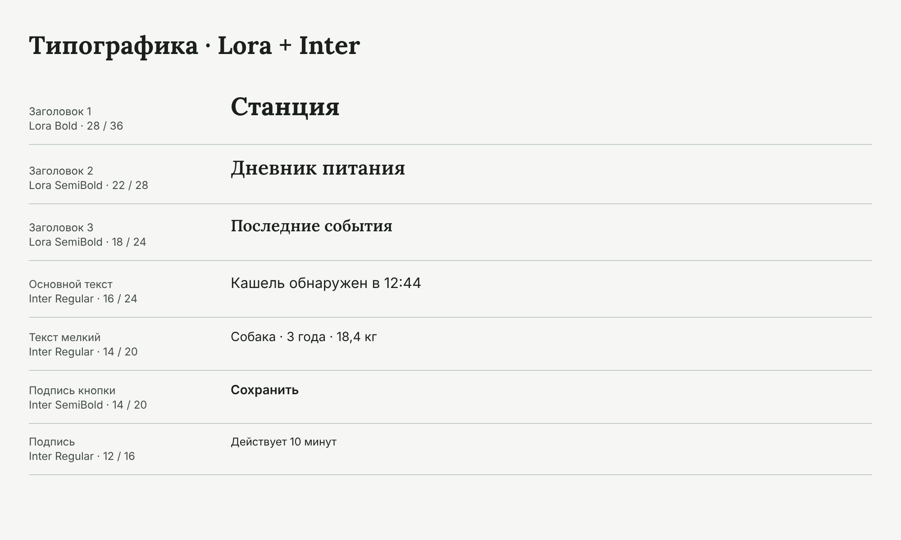
Рисунок 3 – Текстовые стили

1.5.5. Сетка отступов и скругления
Все размеры кратны 4 dp. Боковые поля экрана - 16 dp, между карточками - 12 dp. Минимальная область нажатия любого элемента - 48×48 dp
Таблица 5 – Отступы
Токен | dp | Применение
space-1 | 4 | Зазор между иконкой и текстом
space-2 | 8 | Между метками, внутри чипа
space-3 | 12 | Между карточками
space-4 | 16 | Поля экрана, внутри карточки
space-5 | 24 | Крупные группы, планшет
space-6 | 32 | Отступ секций на планшете
space-7 | 48 | Минимальная область нажатия (с запасом 48×48)

Таблица 6 – Скругления
Токен | dp | Применение
radius-s | 8 | Метки, чипы
radius-m | 12 | Поля ввода, кнопки
radius-l | 16 | Карточки, баннеры
radius-xl | 28 | Диалоги

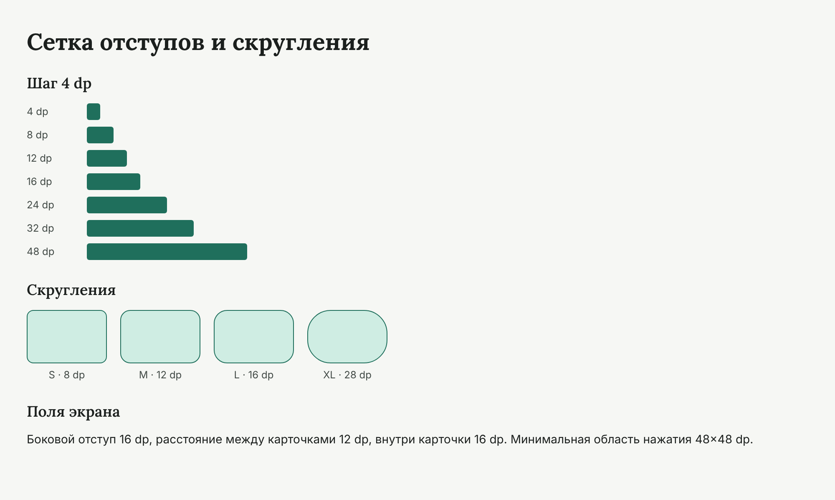
Рисунок 4 – Сетка отступов и скругления
1.5.6. Библиотека компонентов
Базовые компоненты собраны в одну библиотеку: кнопки, поля ввода и карточки, а также метки, баннеры и индикаторы, которые нужны для состояний экранов. У каждого компонента есть варианты и состояния; все они есть в обеих темах.
Таблица 7 – Компоненты и их состояния
Компонент | Варианты | Состояния
Кнопка | основная, тональная, контурная, текстовая, опасная; с иконкой | обычная, нажата, отключена, загрузка
Поле ввода | однострочное с подписью и подсказкой | обычное, в фокусе, ошибка, отключено
Карточка | обычная, предупреждение, ошибка, успех | обычная
Чип и метка | выбор вида, статус (спокойно, быстро, ошибка, информация) | выбран, не выбран
Баннер | предупреждение (нет сети), ошибка (с кнопкой «Повторить») | -
Индикатор | линейный прогресс, скелетон, круговой индикатор | -
Навигация | нижняя панель (телефон), боковая панель (альбомная, планшет) | выбран, не выбран

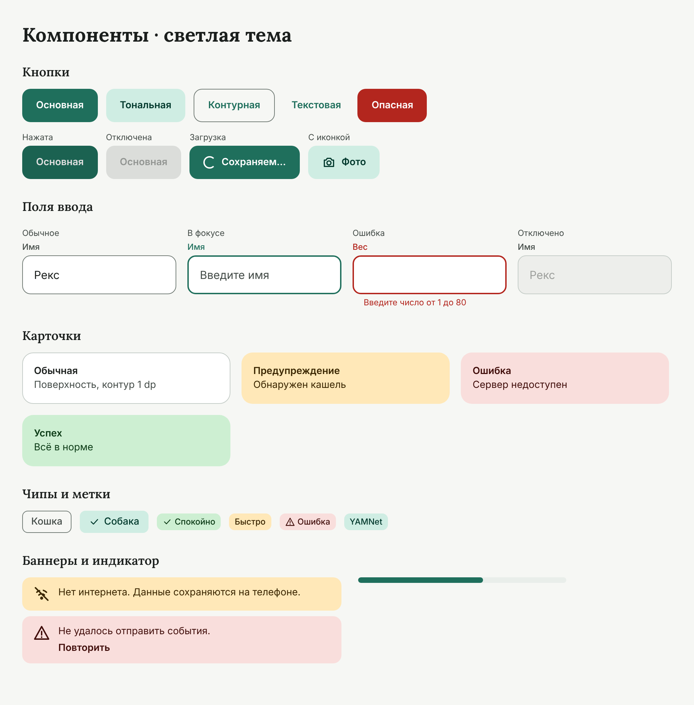
Рисунок 5 – Компоненты, светлая тема
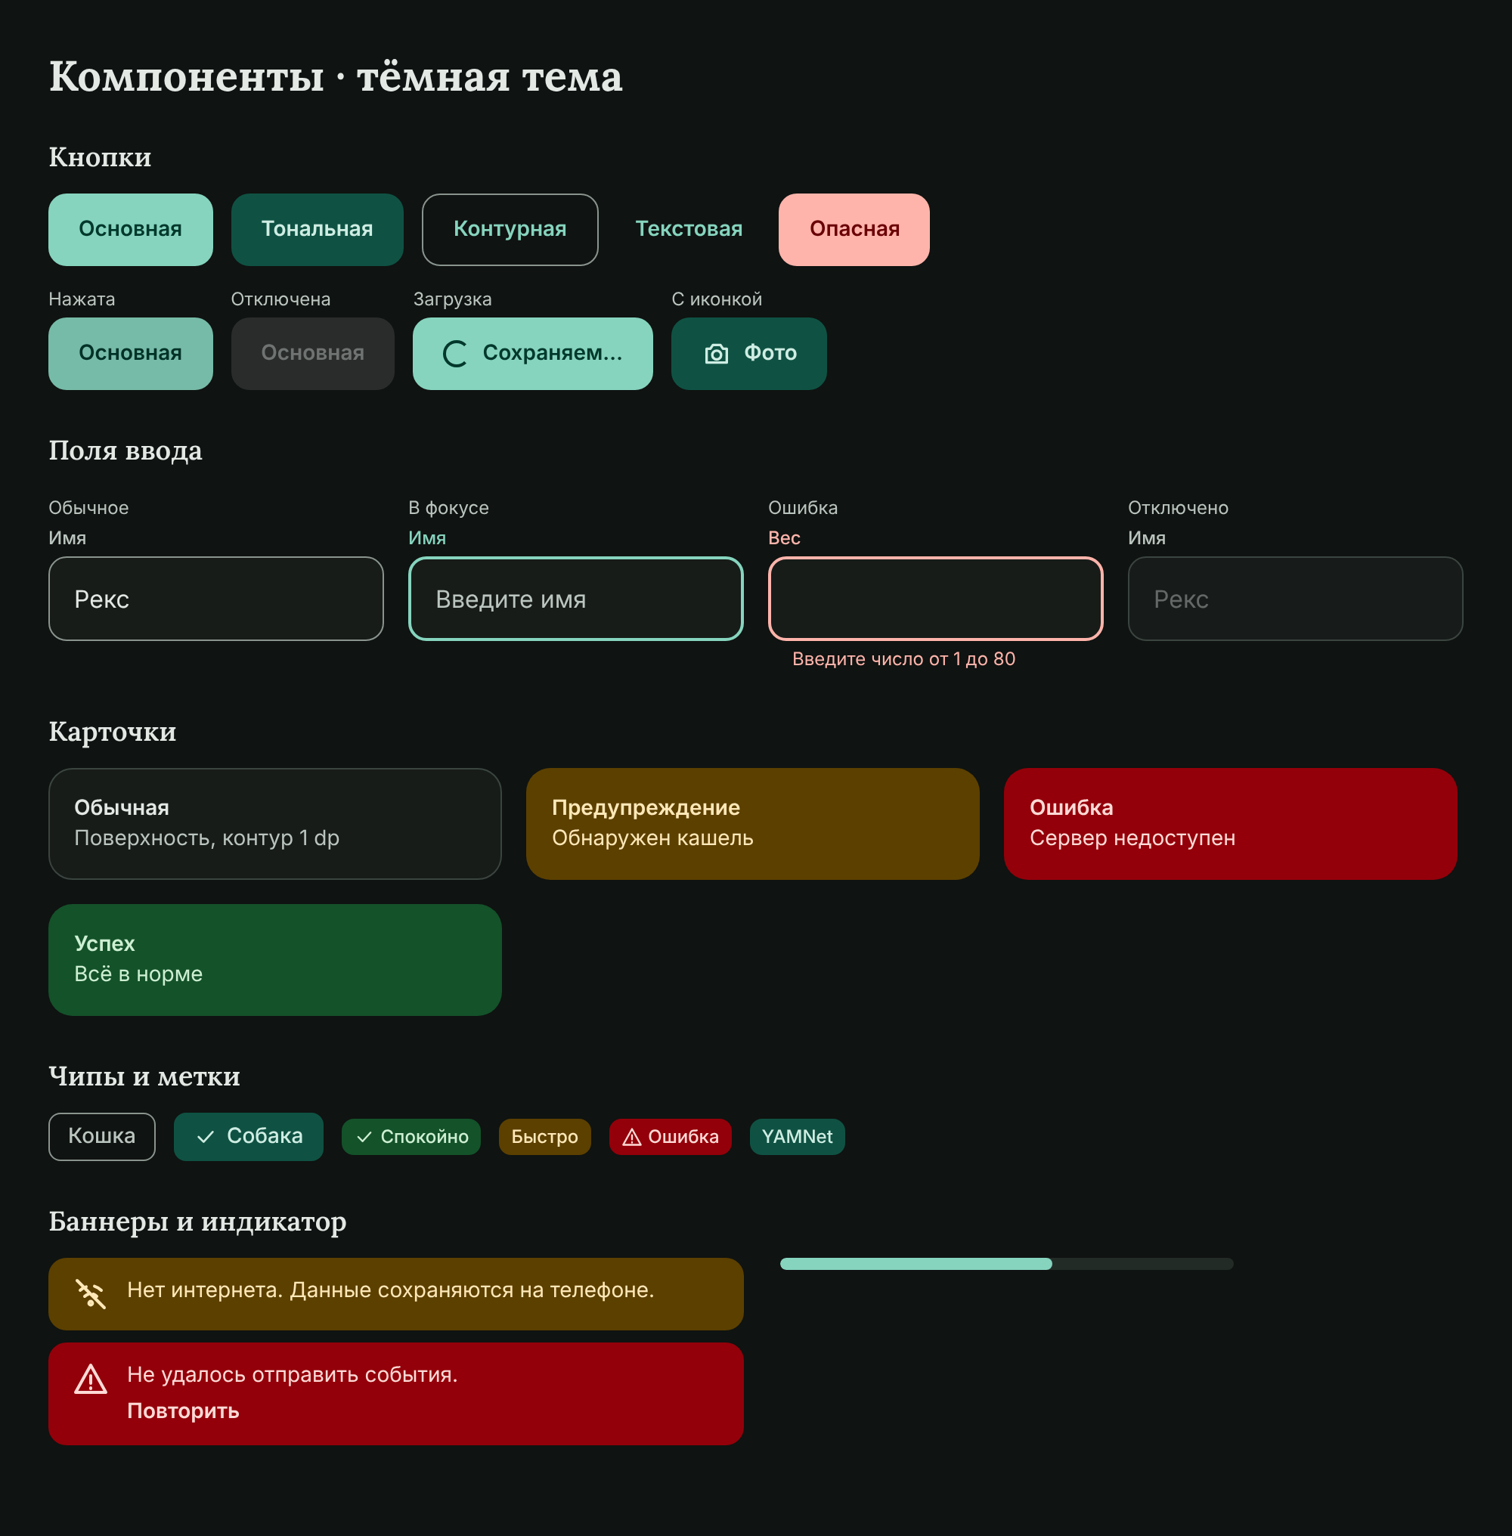
Рисунок 6 – Компоненты, тёмная тема

